Министерство культуры Республики Тыва
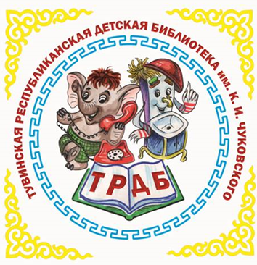
Тувинская республиканская детская библиотека
им. К. И. Чуковского

Программа

«Детская библиотека: меняем стереотипы и форматы»
семинар для руководителей детских библиотек Республики Тыва

Кызыл, 2021
Организатор: Тувинская республиканская детская библиотека им. К. И. Чуковского
Место проведения: Центральная детская модельная библиотека (Кызылская ЦБС)
Дата проведения: 19 марта 2021 г.
Время проведения: 09.00 ч.
Режим семинара: оффлайн, онлайн
Ведущий модератор: Ховалыг Лолита Александровна, и.о. заведующей организационно-методическим отделом
09.00-09.30 | Регистрация
09.30-09.45 | Приветственное слово директора ТРДБ им. К.И. Чуковского – Лопсан Сылдысмаа Борисовна
09.45-10.00 | Экскурсия по Центральной модельной детской библиотеке – Монге Аржаана Артуровна, заведующая ЦМДБ Кызылской ЦБС
10.00-10.15 | «Комплектование фонда: критерии отбора документов» – Оюн Айна Авый-ооловна, заведующая отдела формирования и сохранности фондов ТРДБ им. К. И. Чуковского
10.15-10.30 | «Основные ошибки при составлении заявок на конкурс по модернизации и по модельным библиотекам» – Кара-Сал Аяна Александровна, заведующая отдела культурных программ и проектной деятельности ТРДБ им. К. И. Чуковского
10.30-10.40 | «Биобиблиографический указатель "Вековая иСТОрия: ровесники ТНР» к 100-летию ТНР – Ооржак Саяна Маадыр-ооловна, заведующая отдела национально-краеведческой литературы ТРДБ им. К. И. Чуковского
10.40-11.00 | «Возможности электронных библиотечных ресурсов. ЛитРес. НЭБ»;  «Волонтерское движение и детская библиотека» – Шойнуу Елена Сарыг-ооловна, заведующая информационно-библиографического отдела ТРДБ им. К. И. Чуковского
11.00-11.15 | «Мотивационная читательская деятельность детей» – Ондар Сырга Владимировна, заведующая отдела обслуживания детей 0-10 лет ТРДБ им. К. И. Чуковского
11.15-11.30 | «Веб-платформы для онлайн-работы библиотек» – Ховалыг Лолита Александровна, заведующая Центра детского и семейного чтения
11.30-12.00 | Лекция с элементами тренинга «Профилактика профессионального выгорания» – Дугур Чечек Игоревна, педагог-психолог ГБУ РЦПМСС «Сайзырал»
12.00-13.00 | Обеденный перерыв
13.00-13.30 | «SMM-продвижение в социальных сетях» – Монгуш Ай-кыс Вячеславовна, специалист по рекламе сети кафе «Local group»
13.30-13.45 | «КонсультантПлюс в библиотеках» - Дьяченко Екатерина, специалист Отдела по связям с общественностью компании «Консультант-Тува»
13.45-14.00 | «Как написать статью» – Суван Шангыр-оол Монгушевич, журналист, член Союза писателей России, Народный писатель Республики Тыва, Заслуженный работник культуры Республики Тыва
14.00-14.30 | «Электронная библиотечная система «Библиошкола» – менеджер Издательства «Директ-Медиа» Долбилова Юлия Викторовна, через платформу ZOOM
14.30-15.00 | Мастер-класс по фотографии – Седип Артыш Начынович, фотограф
15.00 | Подведение итогов. Отъезд

